Solutions : petit tournoi d’énigmes mathématiques de la rentrée CM1

Par groupes de 2 ou 3 élèves, résoudre ces petites énigmes le plus rapidement possible.
Temps de recherche : 15-20 min – Les élèves répondent en écrivant une phrase.
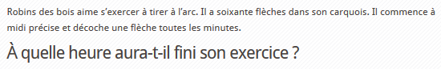

Il commence à midi pile, donc la première flèche part à 12h00, la seconde à 12h01,…
et il aura fini à 12h59.

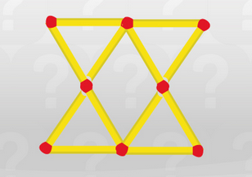


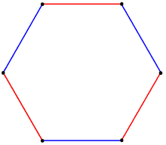
Cette figure est composée de 12 allumettes.
Comment faire 6 triangles identiques en déplaçant 4 allumettes ?
Réponse : En donnant un tarif au billet d’entrée (ex 2€), il est plus facile de trouver la réponse : il faut mieux inviter 2 amis une fois en même temps : moi + 2 amis → 2€ x 3 = 6€
Si on invite un seul ami deux fois, il faudra payer deux fois pour soi-même :
(2€ x 2) + (2€ x 2) = 8€
Plusieurs solutions possibles, en voici une :

- 5L versés dans le seau de 3L : il reste 2L dans le seau de 5L.
- On vide le seau de 3L et on verse les 2L du seau de 5L dans le 3L.
- On remplit le seau de 5L et avec on complète le seau de 3L (2L+1L)
→ dans le seau de 5L, il reste 4L.

Les élèves peuvent trouver d’autres solutions, à vérifier.
Vous avez un seau de 5 litres et une autre seau de 3 litres. Vous avez aussi à votre disposition
un robinet d’eau.
Comment faire pour obtenir 4 litres ?

